**ФЕДЕРАЛЬНОЕ ГОСУДАРСТВЕННОЕ АВТОНОМНОЕ ОБРАЗОВАТЕЛЬНОЕ УЧРЕЖДЕНИЕ ВЫСШЕГО ОБРАЗОВАНИЯ**

**«НАЦИОНАЛЬНЫЙ ИССЛЕДОВАТЕЛЬСКИЙ УНИВЕРСИТЕТ**

**«ВЫСШАЯ ШКОЛА ЭКОНОМИКИ»**

###### МОСКОВСКИЙ ИНСТИТУТ ЭЛЕКТРОНИКИ И МАТЕМАТИКИ

###### им. А.Н. ТИХОНОВА

**Департамент компьютерной инженерии**

**ОТЧЕТ ПО ЛАБОРАТОРНОЙ РАБОТЕ №6**

**«Исследование временных характеристик транзисторного фильтра»**

**Выполнил:**

Бакалавр группы БИВ173 Лобанов Г. П.

**Проверил:**

Новиков К. В.

Москва 2020

1. **Постановка задачи.**

* Изучить методы математического моделирования электрических схем во временной области.
* Найти значение входного источника напряжений, при котором на выходе фильтра появляются искажения.

1. **Краткие теоретические сведения.**

**Временная область**

Временная область удобна при изображении изменений сигнала во времени. Мы все знаем, что такое синусоиды. Каждая синусоида характеризуется тремя параметрами: амплитудой, начальной фазой и частотой. Одна синусоида имеет одну частоту. Частота - это параметр, показывающий как часто сигнал повторяет сам себя. Обратным частоте является период. Он соответствует продолжительности, которую занимает во времени один период периодического сигнала. На графиках показаны две синусоиды с различными частотами и, следовательно, различными периодами.

1. **Электрическая схема транзисторного фильтра.**

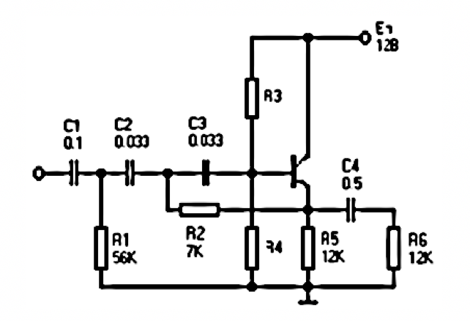

Рисунок 1. Электрическая схема транзисторного фильтра

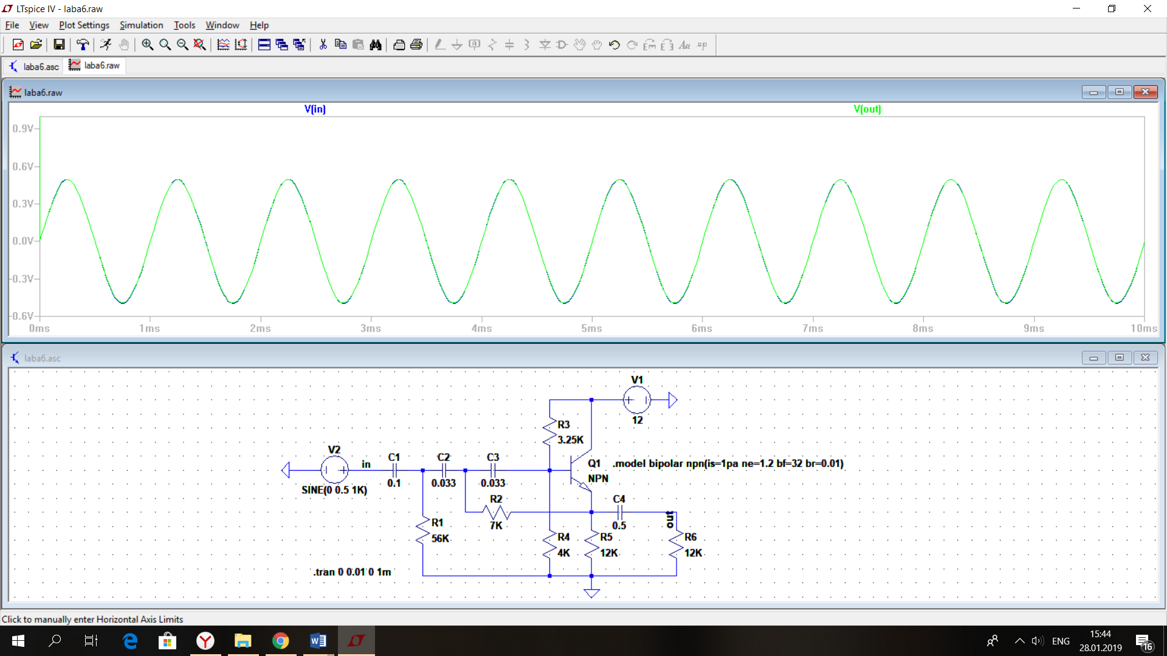

Рисунок 2. Электрическая схема транзисторного фильтра в LTSpice.

1. **Результаты расчета отработанного варианта схемы.**

График зависимости напряжения от времени на частоте 1 кГц и амплитудой входного сигнала 0.5 В:



Рисунок 2. Графики Vout и Vin при Vin = 0.5 В

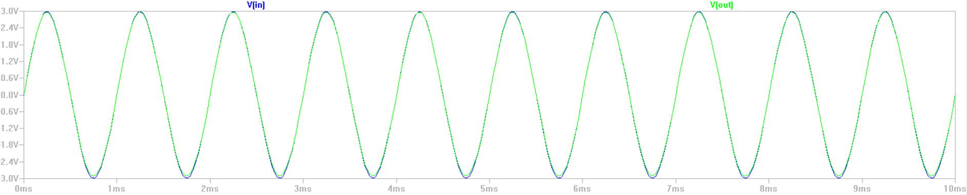

Рисунок 3. Графики Vout и Vin при Vin = 3 В

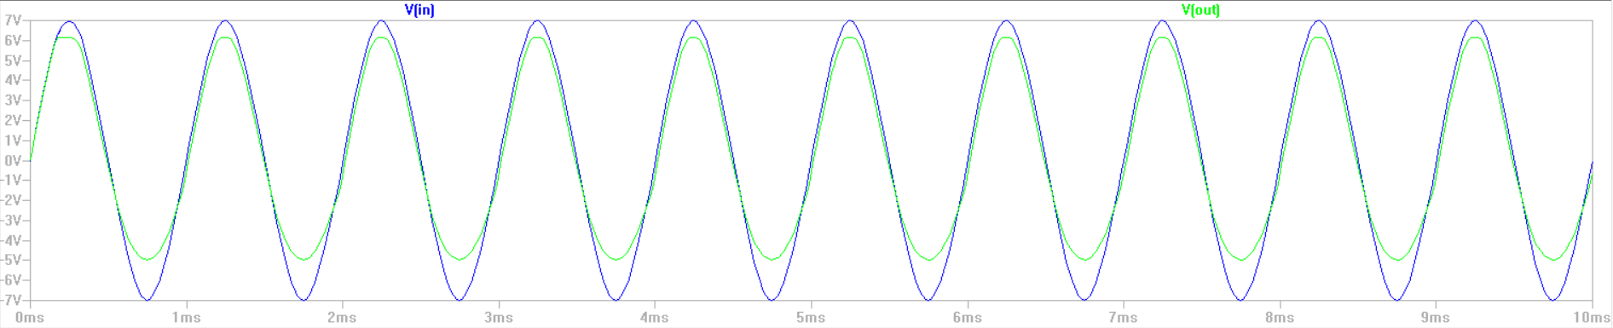

Рисунок 4. Графики Vout и Vin при Vin = 7 В

Из графиков видно, что при значении Vin = 0.5 В сигнал проходит через фильтр без искажений, а при его увеличении например при Vin = 2 В сигнал начинает проходить с искажением и с увеличением значений искажения становятся заметнее, что мы можешь видеть при Vin = 7 В ( зеленый график Vout становиться меньше по амплитуде

1. **Выводы по результатам работы.**

Были изучены методы математического моделирования электронных схем транзисторного фильтра во временной области, и изменяя номинал входного источника напряжений, было найдено значение, при котором на выходе фильтра нет искажении и при увеличении которого искажения появляются.